CURRICULUM VITAE

Dati anagrafici
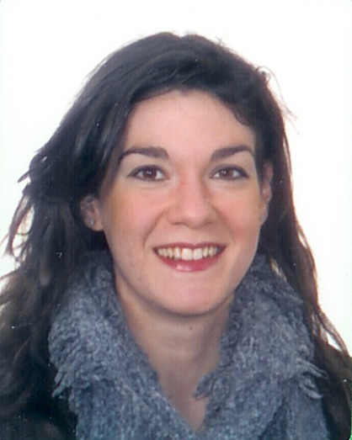

Nome e cognome: Elena Pomesano

Luogo e data di nascita: Milano, 12 dicembre 1978

Stato civile: nubile

Indirizzo: 20133 Milano - via Aselli, 23

Telefono: 02 70123582
Cellulare: 338 7342457
E-mail: elenapome@tiscali.it

Formazione

7/2005 | Abilitazione all’esercizio della professione di psicologo
09/2003 – 09/2004 | Tirocinio post-lauream presso AIED (Associazione Italiana Educazione Demografica - sezione di Milano), dove mi sono occupata di: accoglienza pazienti, ascolto telefonico, progettazione ed organizzazione di conferenze ed incontri di gruppo.
10/2003 | Partecipazione al corso sulla comunicazione tenuto da Adecco Formazione.
Dal 11/2003 | Partecipazione a classi di esercizi bioenergetici presso IPSO – Istituto di Psicologia SOmatica, Milano.
07/2003 | Laurea (quinquennale) in psicologia ad indirizzo clinico presso l’Università Statale di Milano-Bicocca. Titolo della tesi: “Analisi della letteratura scientifica sull’efficacia della terapia Yoga nel trattamento dell’asma e dell’ipertensione” (relatore Prof. Natale Stucchi).
11/2002 – 01/2003 | Master di primo livello in psicosomatica integrata e somatologia presso l’Istituto di Psicosomatica Integrata, Milano.
07/1997 | Maturità classica conseguita presso il Liceo Classico Statale G. Carducci di Milano.

Esperienze lavorative

Attualmente | Stage nel settore della selezione del personale presso Studio Frisoni, Milano.  Mi occupo di tutte le fasi della selezione, cioè il primo contatto con il cliente, la stesura del progetto, l'uso dei canali di reclutamento (inserzioni internet o sui quotidiani), screening dei cv, valutazione, convocazione e colloqui, valutazione, selezione e presentazione dei candidati all'azienda cliente.
07/2004 | Educatrice presso il centro estivo alla scuola materna Fortis, Milano, tramite la cooperativa Ce.s.ed.
02-06/2004 | Gestione del database aziendale presso Welcome, Milano.
02/2004 | Hostess e promoter per Milo Editore presso la fiera Macef a Milano.
10-12/2003 | Gestione del database aziendale presso Cegos Italia, P.za Velasca 5, Milano.
10/2000 | Hostess per il provider Cities on line presso la fiera SMAU a Milano.
01-06/2000 | Attività promozionale per l’agenzia pubblicitaria Publiemme.

Conoscenza delle lingue straniere

Inglese (buono, scritto e parlato)

Viaggi all’estero: Polonia, Ungheria, Rep. Ceca, Austria (agosto 2000), Inghilterra (marzo 2000), Irlanda (luglio 1999), Grecia (luglio 1998), Norvegia, Danimarca, Svezia (luglio 1997), Russia (marzo 1996), Paesi Bassi (aprile 1995).

Competenze informatiche

Buon uso dei programmi del pacchetto MS Office nelle loro versioni più aggiornate.

Buon uso dei programmi di gestione della posta elettronica (MS Outlook Express) e di navigazione in Internet (MS Explorer).

Esperienze in campo artistico

1999/2002 | Seminari di recitazione, canto e teatrodanza presso Campo Teatrale, via Roggia Scagna 7, Milano.
1999/2001 | Corso di recitazione presso la scuola Campo Teatrale, via Roggia Scagna 7, Milano.

Note personali

Sono una persona affidabile e seria, mi piace lavorare in team, essere precisa nel lavoro che svolgo e sono molto motivata ad imparare e a mettermi in gioco.

Autorizzo il trattamento dei miei dati personali conformemente alla legge 675/96.

